Экстремист, вооруженный железным прутом, напал на служителей церкви в Каире, Египет

7 декабря 2018
Держа железный прут в одной руке и Коран в другой, экстремист-мусульманин с криками “Аллах акбар ... Смерть отступникам” ворвался в церковь на востоке Каира ранним воскресным утром 11 ноября.
22-летний молодой человек набросился на служителей, готовивших хлеб для евхаристии. Ранив двоих, нападавший был остановлен членами общины, которые задержали его до прибытия полиции.
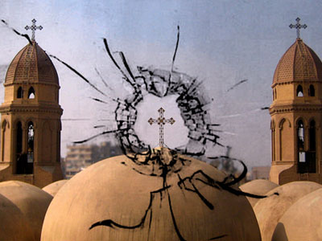
Церкви в Каире в последние годы подвергаются многочисленным нападениям
Как сообщили в новостях, этот человек, совершивший нападение на церковь, проявлял свою ненависть к христианам даже в полицейском участке. “Дайте мне пистолет, я их поубиваю. Если не дадите, значит вы тоже неверные, как и они”, - кричал он полицейским. Позже родственники сказали, что у него проблемы с наркотиками.
В последние годы церкви Египта все чаще подвергаются нападениям. На Вербное воскресенье в прошлом году двое террористов-смертников напали на две церкви в Танте и Александрии, убив 50 человек и ранив еще 90.

